# **Apunte (borrador) de Microeconomía[1]**

Profesores: Manuel Aguilar, Christian Belmar ©, Natalia Bernal, J. Cardenas, Javier Díaz Benjamin Leiva, Joaquin Gana, Francisco Leiva.

Ayudantes: Andrea Encalada, Maira Oyarzun, Simón Gracia, Pedro Soto, Nicolás Guarda.

## **Derivación de las curvas de demanda**

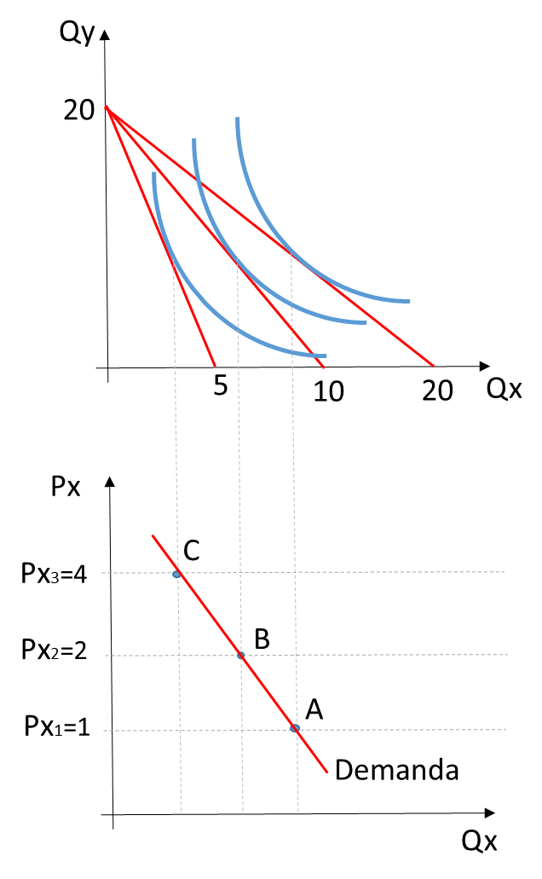**Método**

* Mantener constante el ingreso (o presupuesto)
* Mantener constante el precio de uno de los bienes, (por ejemplo ) y variar el otro precio
* Buscar el punto óptimo, donde TMgIMx,y = TMgSx,y (tasa marginal de inter cambio de mercado, pendiente de la RP; es igual a la tasa marginal de sustitución de consumo, pendiente de la curva de utilidad: es decir la tangencia) para cada una de las curvas de restricción que se han desplazado al variar el precio, estos óptimos serán puntos de la curva de demanda.

**Ejemplo: Py=1, I=20, Px1=1 y variamos dos veces el precio: Px2=2, Px3=4**

*Aumente el consumo de x e y al bajar el precio de uno de estos bienes,

*en este caso el bien y es relativamente más barato, aumenta la capacidad adquisitiva.

*utilidad es A > B > C , puede comprar más en A porque el precio es más bajo.

## **Como desplazan los cambios de la renta las curvas de demanda**

Bien neutro: si aumenta la renta, se consume igual cantidad

Bien inferior: a medida que aumenta la renta el consumo de este disminuye

Bien superior: si aumenta la renta, su consumo aumenta

## **Efectos de una variación en el PRECIO**

### **Efecto sustitución (ES)**

Es la variación de la cantidad de un bien que demanda un consumidor, cuando cambia el precio de este bien y lo demás (precio de otro bien, utilidad) se mantiene constante. Es decir, el efecto sustitución es la variación de la cantidad demandada de una *variación compensada*

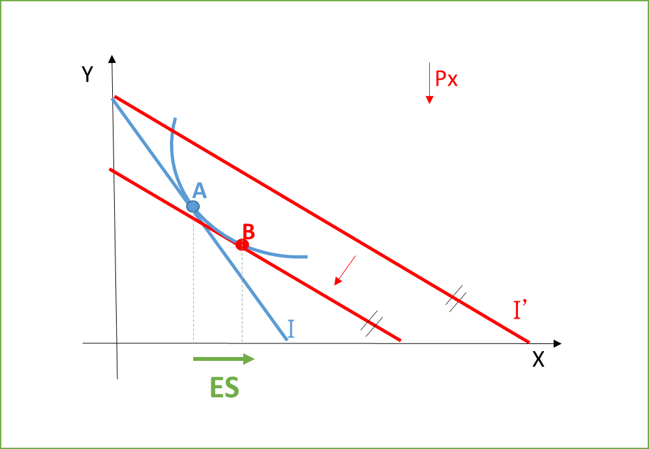

### **Efecto Ingreso o renta (EI)**

Es la variación de la cantidad de un bien que demanda un consumidor debido a una variación de la renta real[2], manteniendo los precios constantes.

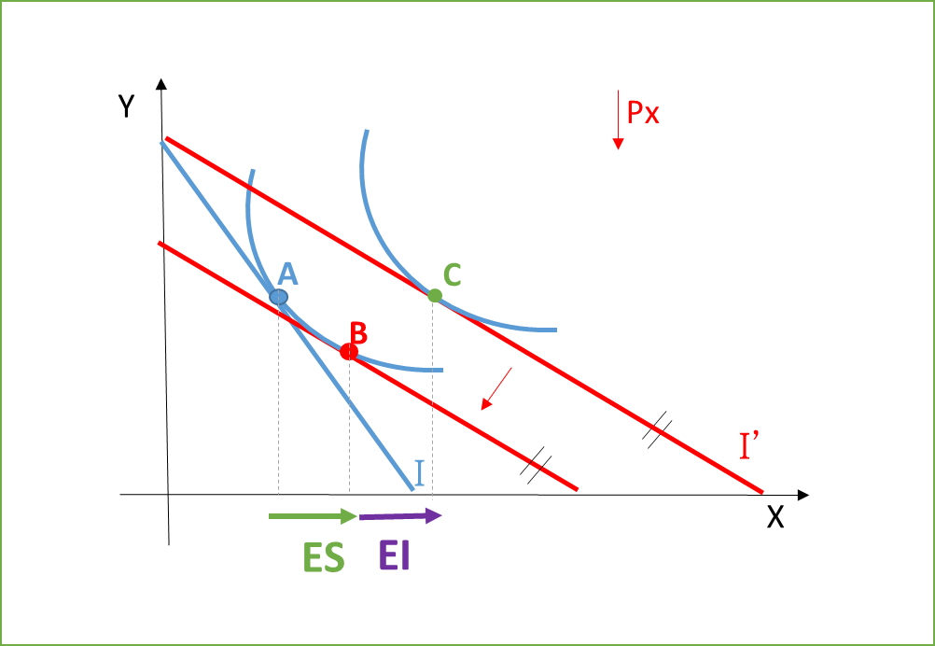

**El efecto total (ET)**

Es la suma de ambos efectos.

**Notas**

* La dirección del ES es clara: se consume más de un bien cuando disminuye su precio. Un consumidor siempre sustituirá un bien más caro por otro más barato, manteniendo constante la utilidad
* La dirección del efecto renta depende de la elasticidad renta: si un bien es normal, el EI es positivo, opera en el mismo sentido que el ES. Si un bien es inferior el EI opera en el sentido contrario al ES, el efecto ingreso puede ser más pequeño, más grande o incluso compensar el ES. El ET puede ser negativo, positivo o cero.

## **Casos: Efectos sustitución y renta sobre la demanda**

A continuación se grafican, los efectos para distintos tipos de bienes. En cada uno de estos casos se supone una reducción en el precio del bien x.

### **Caso 1: Bien Normal**

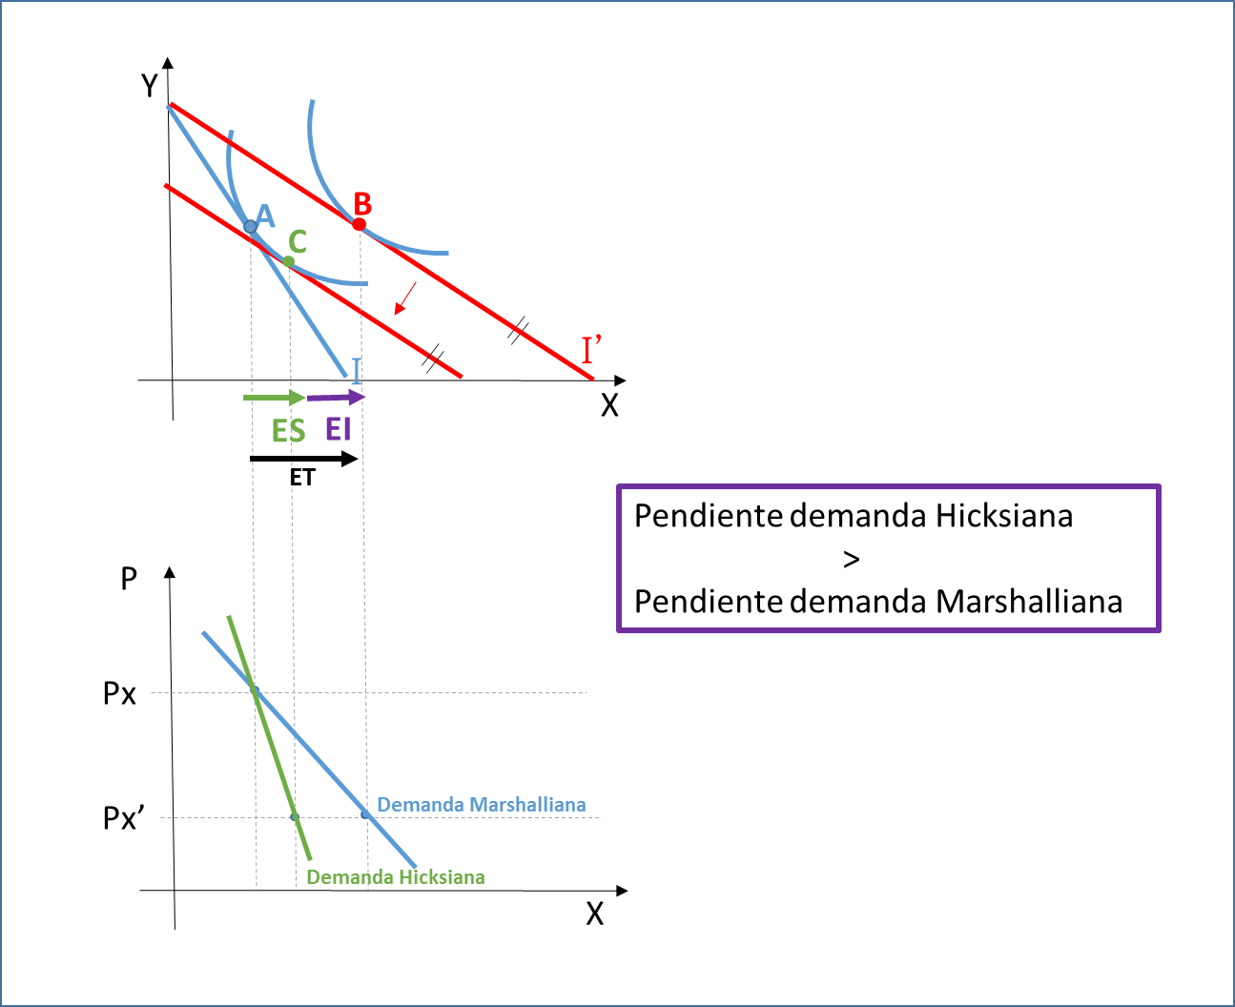

### **Caso 2: Bien Inferior**

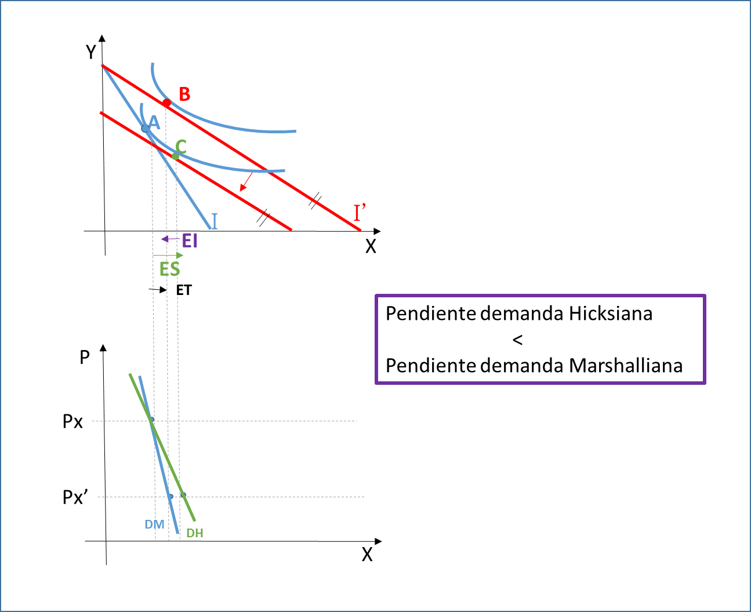

### **Caso 3: Bien Neutro**

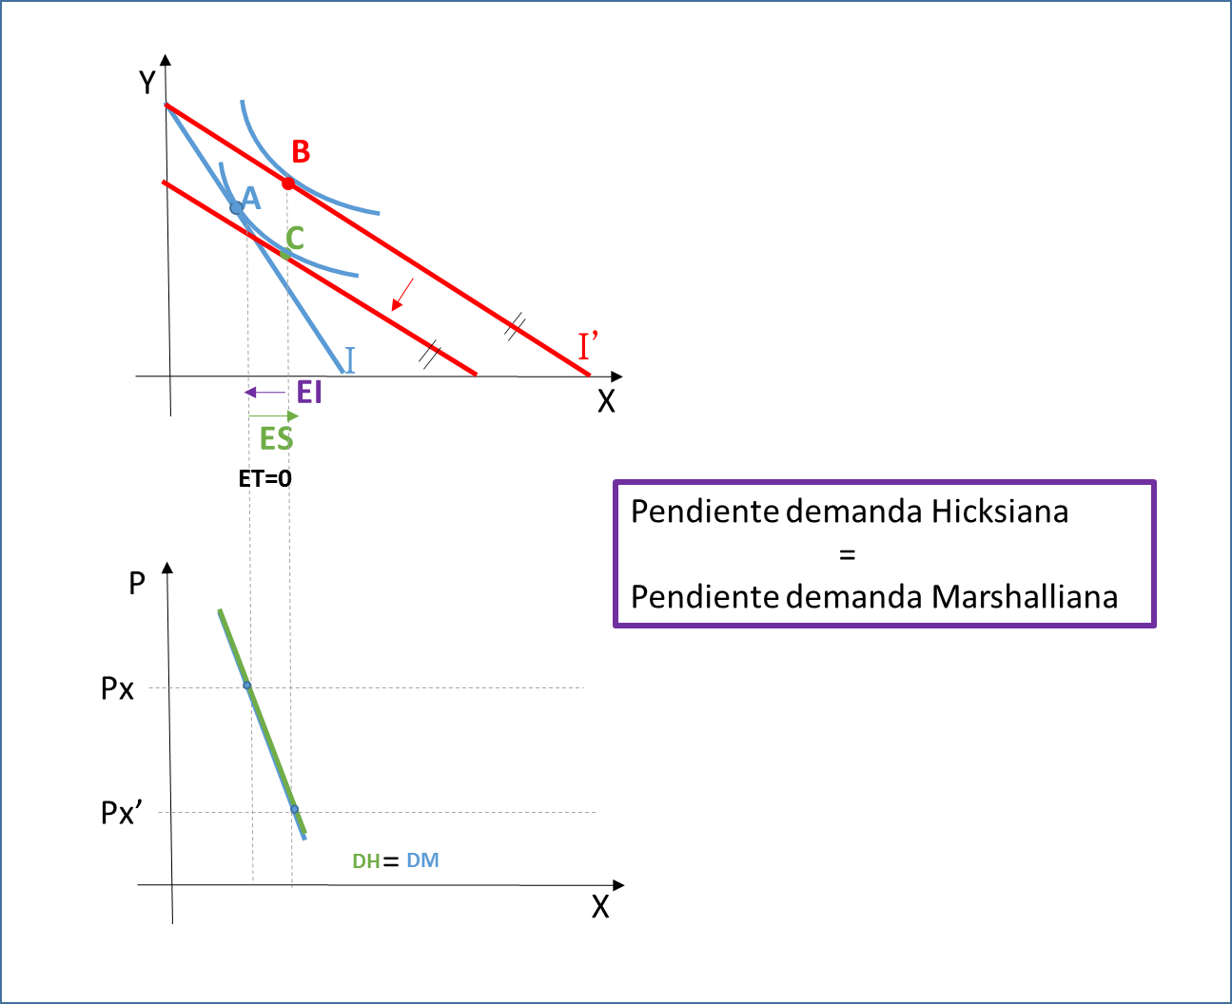

### **Caso 4: Bien Giffen**

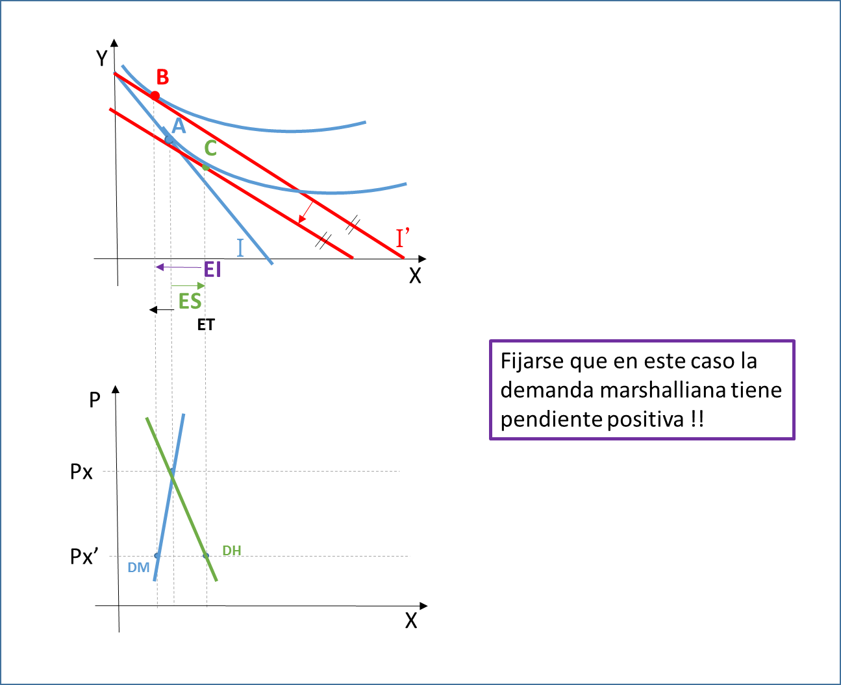

1. **Notas de clase recopiladas por M. Oyarzún; cualquier sugerencia enviar un correo a moyarzunr@fen.uchile.cl**
2. Se mantiene constante mientras el consumidor continúe sobre una misma curva de indiferencia (es la cantidad de bienes y servicios que se puede comprar con el ingreso)